ILTM - Administrador

Exportar Agenda em Excel

CONTROLE DE VERSÃO

|  |  |  |  |
| --- | --- | --- | --- |
| Revisão | Data | Responsável | Descrição |
| 1.0 | 24/06/2019 | Iuri Rocha Passos | Especificação técnica |

Sumário

1. Objetivo 4

2. Módulos 5

1. Objetivo

Este documento tem como objetivo especificar o processo de uso e funcionalidades da tela que se encontra no Menu – Relatório Excel Buyer/Expositor – Fase 2 e 3, para melhor resolução, serão descritas a partir de imagens reais do sistema.

1. Módulos

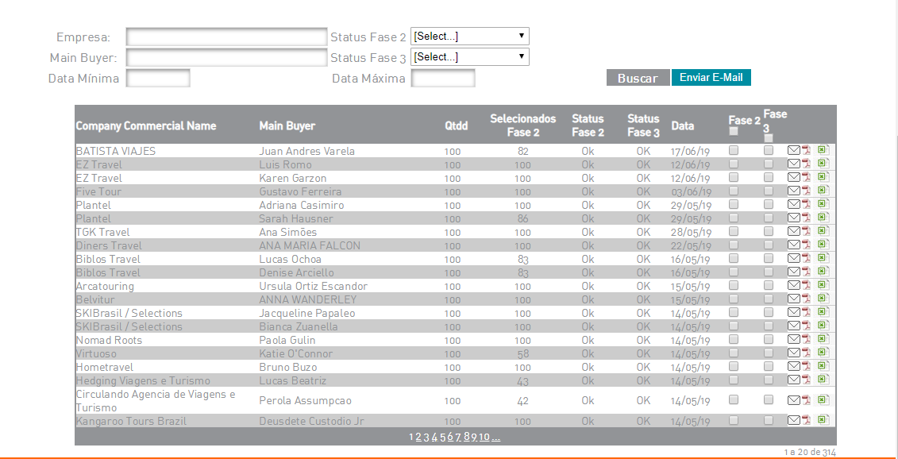

O relatório da Agenda em excel, exibe a mesma agenda que se encontra no PDF, ilustrando as reuniões do participante selecionado, com a diferença da última coluna “E-mail” para facilitar o contato com o participante do evento

